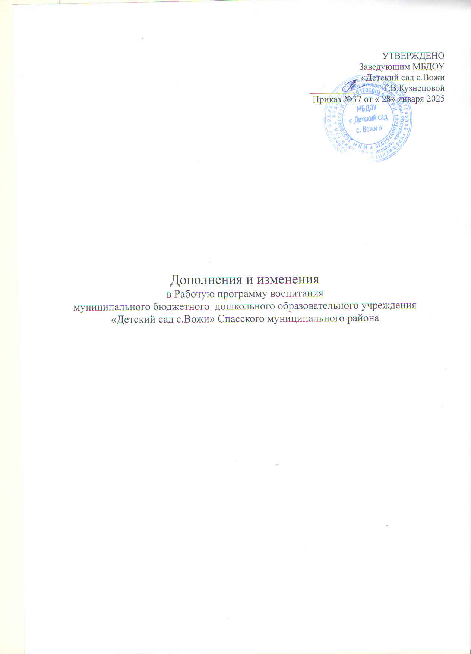

В связи с распоряжением Правительства Российской Федерации от 7 декабря 2024 г. N 3610-р «О Плане мероприятий по реализации Концепции сокращения потребления алкоголя в Российской Федерации»

Внести изменения и дополнения в Рабочую программу воспитания муниципального бюджетного дошкольного образовательного учреждения «Детский сад с.Кузнечиха» Спасского муниципального района Республики Татарстан

1. В пункт 3. «Уклад образовательной организации» Рабочей программы воспитания
3.2. Принципы жизни и воспитания в ДОО.

- Принцип ведения здорового образа жизни и преимуществах ведения трезвого образа жизни в целях закрепления этих принципов у детей,.
- Реализация мероприятий, направленных на вовлечение в систематические занятия физической культурой и спортом в целях ведения здорового образа жизни
3.5. Традиции и ритуалы, особые нормы этикета в ДОО
- Приобщать к занятиям физической культурой и спортом в целях ведения здорового образа жизни;
Тематика традиционных мероприятий определяется исходя из необходимости детского опыта, приобщения к ценностям, истории и культуре своего народа
Традиционным для ДОО является проведение на уровне ДОО
Праздник «День Победы»,
- «День защитника Отечества»,
- «Международный женский день»,
- «Неделя здоровья»
- Рождественские посиделки, колядки
- Весенний праздник «Прощание с зимой. Масленица»
- Выпускной бал «До свидания, детский сад!»
- Летний спортивный праздник «День защиты детей!»
- «Сабантуй»
- «Праздник осени»,
- «День народного единства»,
- «Новый год»,
- Тематические мероприятия «Месячник безопасности»,
- Социальные и экологические акции.

